**Lab 1a: Membuat AI Agent dengan watsonx.ai dan crew**

Pada lab ini, kita akan membuat *Sales Analyzer Agent*  menggunakan **watsonx.AI** dan **Crew AI.** Agent tersebut akan digunakan untuk melakukan analisisi salaes data dari suatu produk untuk melakukan proses *procurement.*

Notes: File yang digunakan merupakan file yang dapat di-*download* dari folder “”

**Tahapan untuk membuat Agent**

**Step 1: Membuat “Project”**

* Jika ini pertama kali anda menggunakan *account* ini. Maka anda perlu membuat *project* sebelum menggunakan *Agent Lab.* Selain itu, anda dapat menggunakan *project* yang telah ada.

**Tahap 2: Mengasosiasikan watsonx.Ai dengan watsonx.ai Runtime.**

* Setelah membuat *project,* buka **Manage** → **Services & Integrations** → **Associate Service**.
* Pilih **watsonx.ai** dan asosiasikan dengan *project* yang ada.

**Step 3: Add a New Asset Tahap 3: Tambahkan Asset Baru**

* Pergi ke halaman *Assets Tab* dan klik *New Asset*

**Step 4: Create the notebooks Tahap 4: Buat notebooknya.**

* Cari **"Work with data and models in Python or R notebooks"**  dan klik “**Create a notebook”**

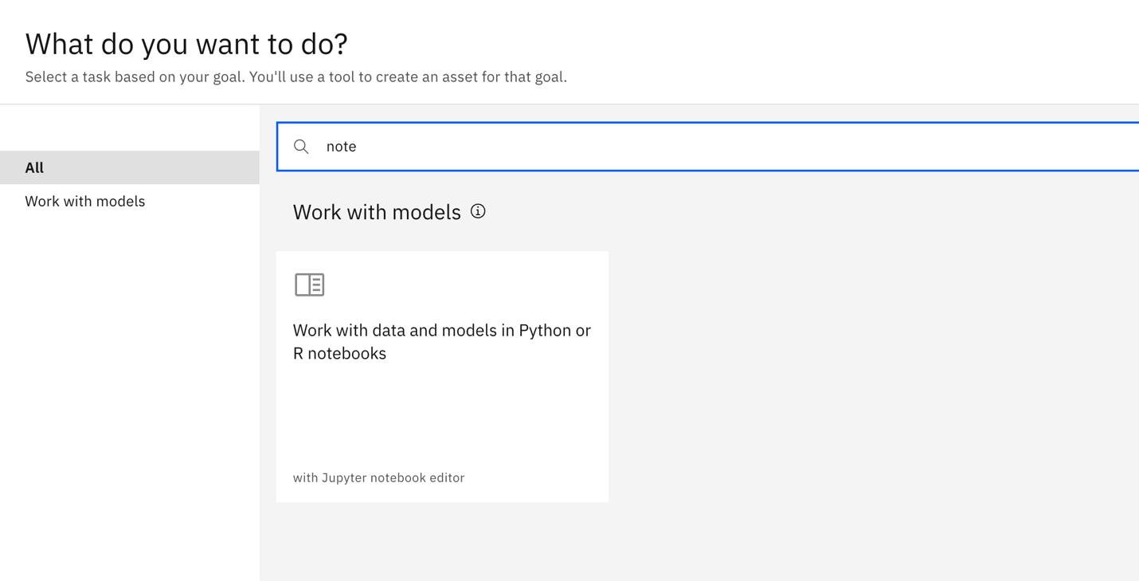

**Tahap 5: *Upload files* yang telah diberikan**

* Klik “**Local File**.”
* *Upload notebook* untuk *“work with data and models in Python or R notebooks”* menggunakan *Browse* 
  + SalesAnalysis.ipynb
  + SalesAnalysis_query.ipynb
* Klik *Create* untuk membuat *notebook*

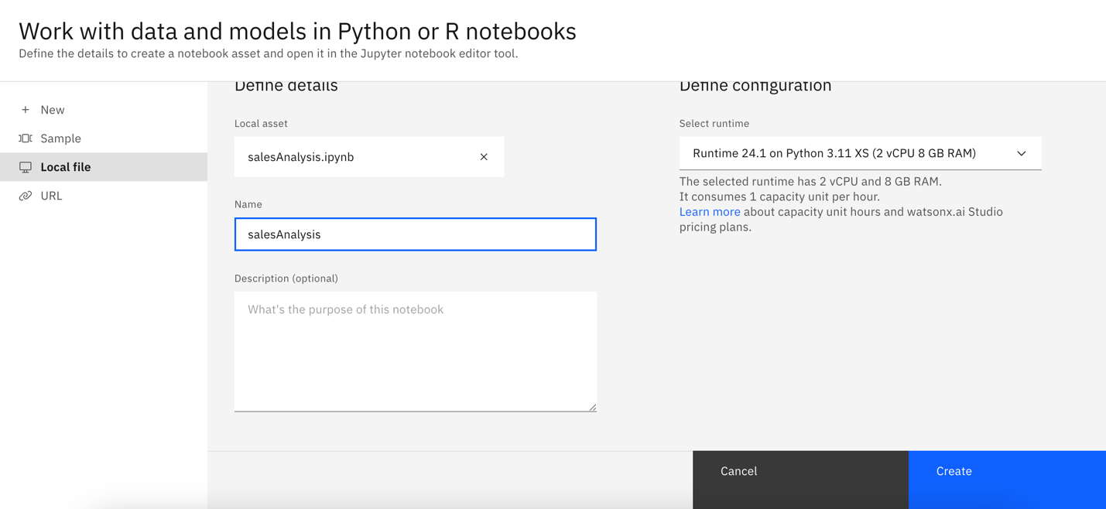

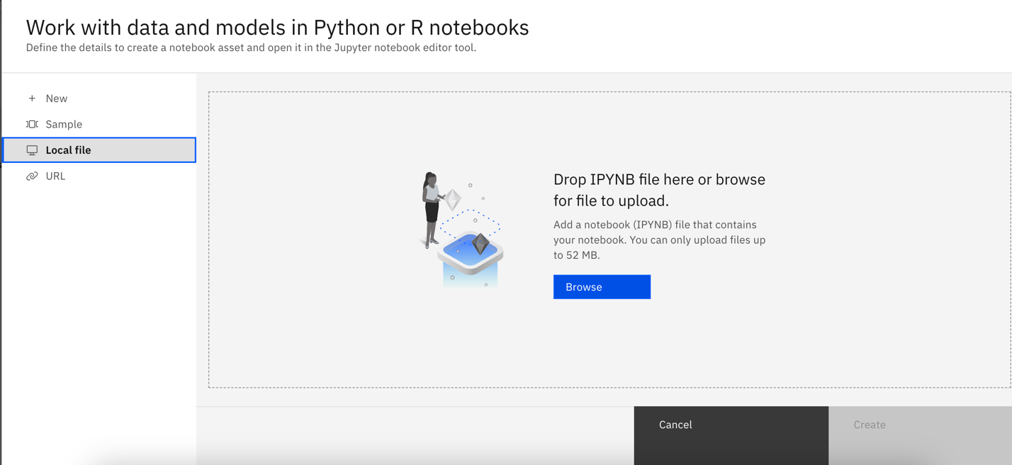

**Step 6: Configure the notebook**

**Tahap 6: Konfigurasikan API Key pada notebook**

* Masukan *key* yang dibutuhkan untuk dapat menjalankan *notebook.*
* Buat *IBM Cloud API Key* atau dapatkan dari anggota tim lainnya dan ubah parameter “*api_key”* untuk menggunakan *LLM* . Lalu, verifikasikan *api_base* sesuai dengan instans watsonx yang disediakan
* DB_Password dapat ditemukan di “DB Connection Details.boxnote”

* Anda juga dapat membuat API key pada *homepage.* Anda dapat menyimpan *api_key* pada *local machine* anda untuk penggunaan selanjutnya.

**Step 7: Run the notebook**

**Tahap 7: Jalankan *notebook* tersebut.**

* Ikuti setiap cells yang terdapat pada *notebook* dan jalankan *agent* untuk melakukan analisis sales. Beberapa query telah diberikan dan dijadikan *“comment”*  untuk dilakukan pengetesan pada hasilnya.

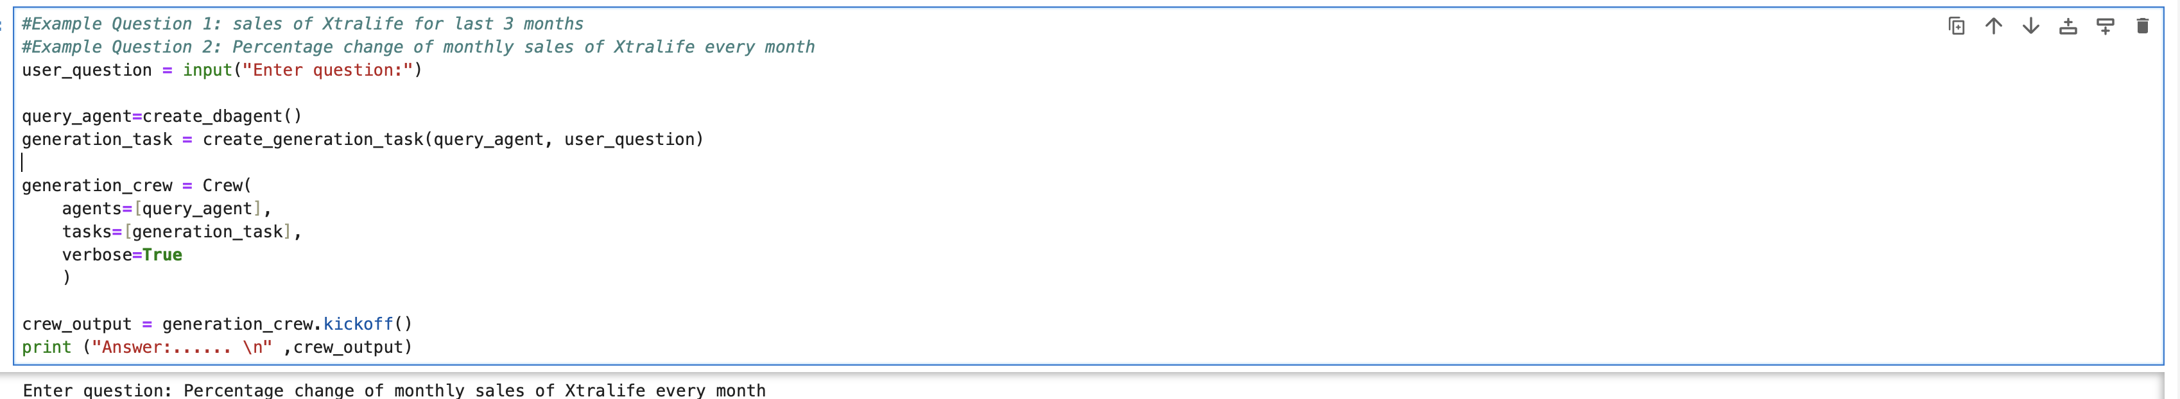

🚀 **Congratulations! You have successfully created an AI-powered Sales analyzer Agent powered by watsonx.ai and crew.ai. Happy Coding!** 🎯